**SPAN 1022 A2 Unidad 8**

1. **Mira el dibujo y escribe el nombre de las partes del cuerpo en el número correspondiente.**

|  |
| --- |
| la cara - la mano - la nariz – el brazo – el cuello – la pierna – los ojos – el pie – la espalda – el hombro  el pecho – la boca – los labios – la muela – el corazón |

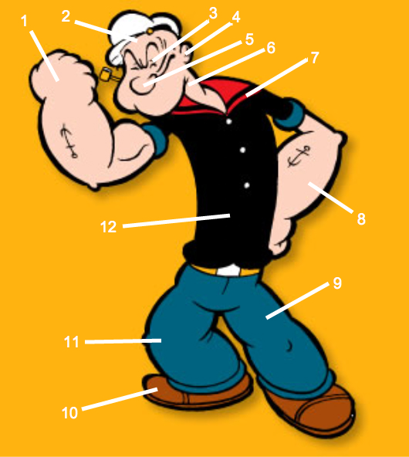

1. ______________ 7. _____________
2. ______________ 8. _____________
3. ______________ 9. _____________
4. ______________ 10. _____________
5. ______________ 11. ______________
6. ______________ 12. ______________
7. **Selecciona el verbo correcto según el contexto*.***

**Doler / Tener / Tener dolor de / Estar**

1. ¡Baja la música! Papá **(le duele / tiene dolor de)** cabeza.
2. Juan y yo trabajamos mucho en el jardín ayer. Ahora **(nos duelen / nos duele)** la espalda.
3. No puedo cenar porque **(estoy / tengo)** mareado.
4. Tengo que ir al dentista porque **(me duelen / tengo dolor de)** las muelas.
5. **Completa con el presente de Ser o Estar.** 
   1. Mi papá ___________ un ingeniero mecánico.
   2. Las hermanas Guzmán ________ venezolanas.
   3. Yo ______ de Bogotá, pero ahora __________ viviendo en Medellín.
   4. El examen final de sociología es mañana y por eso los estudiantes ____________ tan nerviosos.
   5. La nueva biblioteca pública de Halifax _________ muy cerca de la antigua, en el centro de la ciudad.
   6. - Verónica, ¿cómo _________? -Pues, un poco enferma.
   7. La ortiga _______ una hierba fantástica para preparar remedios naturales.
   8. Daniela y yo __________________ enfermas y por eso hoy no vamos a clase.
   9. Roberto no _______________ guapo hoy. No sé, quizás salió anoche y bebió demasiado.

1. **¿Imperativo FORMAL (Ud.) o INFORMAL (Tú)? Marca con una X la opción correcta.**

|  |  |  |
| --- | --- | --- |
|  | Formal | Informal |
| Ponte protector solar. |  |  |
| Compra la mascarilla de aguacate. |  |  |
| Coma menos carne. |  |  |
| Use preservativo para disfrutar sin riesgo. |  |  |

1. **Dar consejo.**
2. Da un consejo a esta persona.

Estoy muy resfriada. Tengo tos y un poco de fiebre. _____________________________________

1. **Los tiempos del pasado**
2. **Conjuga los siguientes verbos en el pretérito perfecto.**
   * 1. Hablar (yo) __________________________ f. Comer (nosotros) ___________________
     2. Dormir (ella) _________________________ g. Ver (tú) ___________________________
     3. Lavarse (ellos) ________________________ h. Ser (yo) ___________________________
     4. Vivir (vosotros) _______________________ i. Escribir (él) ________________________
     5. Beber (tú) ____________________________ j. Estudiar (Uds.) _____________________
3. **Conjuga los siguientes verbos el el pretérito indefinido.**

Ayer mi novia Ana (salir) ____________ con sus amigos. Yo no (ir) _______________ porque tenía que

estudiar. ¡(Estar, yo) __________________ toda la noche en casa y (estudiar, yo) __________________

un montón! Ana y sus amigos (cenar) ______________________ en un restaurante del centro y después

(ver, ellos) ________________ la última película de Amenábar. Al terminar la película Ana (llamar)

____________ a un taxi pero como tardaba mucho (tener, ella) ________________ que regresar a casa a

pie. Ana (hacer) _________________ un té y (acostarse) ________________________ a la

medianoche.

1. **Conversación con un/a amigo/a.**
2. El/la estudiante A invita al/a la estudiante B al cine. El/La estudiante B no puede ir porque está enfermo/a. E/La

estudiante B debe:

* Explicar qué le pasa (enfermedad y síntomas)
* Decir qué ha hecho o qué ha tomado para sentirse mejor

El/La estudiante A reacciona y da un consejo.

1. El/la estudiante A invita al/a la estudiante B a una fiesta. El/La estudiante B no puede ir porque está enfermo/a. El/La estudiante B debe:

* Explicar qué le pasa (enfermedad y síntomas)
* Decir qué ha hecho o qué ha tomado para sentirse mejor

El/La estudiante A reacciona y da un consejo.